GIỚI THIỆU SÁCH THÁNG 9
CHỦ ĐỀ: EM YÊU TRƯỜNG EM
Tên sách: BỘ SÁCH ĐẾN THĂM THÀNH PHỐ CỦA EM

Tên tác giả: Võ Mai Chi
Mục đích giới thiệu: Bộ sách sẽ đưa các bạn đến nhiều vùng miền, thành phố, thị xã, thị trấn của tổ quốc. Đây sẽ là một cẩm nang vô cùng thú vị cho các bạn tìm hiểu về phong cảnh, con người, văn hóa nghệ thuật, ẩm thực đặc trưng của từng nơi trên đất nước Việt Nam.
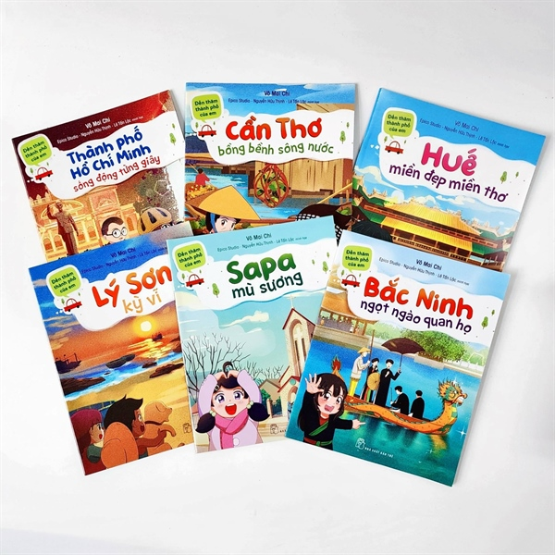
Nội dung:
Bộ sách được lựa chọn để gửi đến thầy cô và các em học sinh trong tháng này là “Đến thăm thành phố của em” – Đây là bộ sách hấp dẫn, gần gũi, đưa người đọc vào hành trình khám phá những thành phố lớn trên khắp đất nước Việt Nam thân yêu.
“Đến thăm thành phố của em” không chỉ đơn thuần là những trang viết miêu tả cảnh sắc hay danh lam thắng cảnh. Ẩn sau từng câu chữ mộc mạc, giản dị là tình yêu quê hương đất nước tha thiết. Cuốn sách giúp bạn đọc nhỏ tuổi nhận ra rằng mỗi vùng đất, mỗi thành phố trên dải đất hình chữ S đều mang trong mình những giá trị văn hóa, lịch sử, truyền thống và sự phát triển riêng. Đó là những mảnh ghép đa sắc màu tạo nên một Việt Nam giàu đẹp, đáng tự hào.
Bộ sách gồm 6 cuốn
CẦN THƠ BỒNG BỀNH SÔNG NƯỚC: Phong là một cư dân ở Cần Thơ – một thành phố nổi tiếng của miền Tây sông nước nằm bên dòng sông Hậu. Phong sẽ đưa chúng mình khám phá một vòng Cần Thơ và giới thiệu các di tích, cảnh đẹp, món ăn, nghệ thuật… ở Cần Thơ. Dù không phải là một hướng dẫn viên du lịch, nhưng Phong sẽ khiến bạn yêu Cần Thơ nhiều hơn đó.
THÀNH PHỐ HỒ CHÍ MINH SỐNG ĐỘNG TỪNG GIÂY: Theo chân Văn, một cậu bé 8 tuổi sinh sống ở Thành phố Hồ Chí Minh và Kiệt, bạn của Văn từ Hà Nội vào chơi, ta có một chuyến tham quan thành phố từ quận 1 qua quận 4, vào quận 5, tiến về Củ Chi, hướng ra Cần Giờ… Những địa điểm vô cùng quen thuộc nhưng rất thân thiết và đặc trưng với người dân ở thành phố này. Cùng Văn và Kiệt cảm nhận sức sống sống động của Thành phố Hồ Chí Minh nào!
SAPA MÙ SƯƠNG: Hãy cùng Lan khám phá thị xã miền núi Sapa, vùng cao nguyên Tây Bắc của đất nước với nhiều phong cảnh đẹp, bản làng đặc trưng cùng những sinh hoạt văn hóa đậm đà bản sắc vùng cao. Theo chân Lan đến thăm nhà thờ đá, bản Cát Cát, xem các điệu múa dân tộc, ăn món thắng cố và đón tuyết rơi, phải nói là vô cùng thích thú.
LÝ SƠN KỲ VĨ: Hãy cùng Thành làm một chuyến quanh đảo Lý Sơn, một huyện đảo ngoài khơi thuộc tình Quảng Ngãi. Thành sẽ đưa chúng mình thăm đảo Lớn, đảo Bé, ăn các món đặc trưng tìm hiểu về sinh hoạt thường nhật của người dân ở đây. Thành vô cùng tự hào vì xứ đảo của cậu có một sản vật nổi tiếng là tỏi mà bếp của mẹ ở mỗi nhà luôn phải có đó. Cùng khám phá nha!
HUẾ MIỀN ĐẸP MIỀN THƠ: Điền là 1 “thổ địa” ở Huế, bạn sẽ đưa chúng mình tham quan Hoàng thành Huế, xem phong cảnh, đi chợ ăn nhiều món ăn đặc trưng ở Huế vô cùng thú vị. Những thông tin “gói” trong tập sách này đủ để bạn tự tin khám phá khi đến Huế.
BẮC NINH NGỌT NGÀO QUAN HỌ: Bắc Ninh có quan họ, có hội Lim, có làng tranh Đông Hồ và nhiều điều hay ho thú vị khác đang đợi chúng mình. Cùng với Hương, chúng mình làm một chuyến khám phá Bắc Ninh xinh đẹp, để thấy quê hương của bạn mình đáng yêu vô ngần.
Hãy cùng nhau đọc sách mỗi ngày – để tri thức chắp cánh cho ước mơ, để trái tim ta thêm yêu thương, và để mỗi chúng ta đều trở thành những công dân hữu ích cho quê hương, đất nước!

